**MÓN: CÀ CHUA HẤP BÁT BỮU**

**I/ NGUYÊN LIỆU:**

**-** Cà chua: 0.37 kg - Củ sắn: 0.56 g

- Thịt heo: 0.15 kg - Bơ: 0.01 g

- Nấm mèo: 0.04 g - Bột năng: 0.15 g

- Đậu hủ: 0.06 g - Rau ngò, hành tỏi

- Trứng vịt: 1 quả - Gia vị: Muối, đường, dầu ăn

- Đậu tibo: 0.05 g

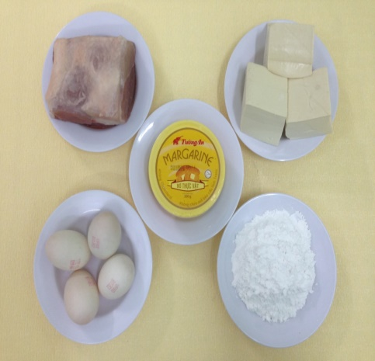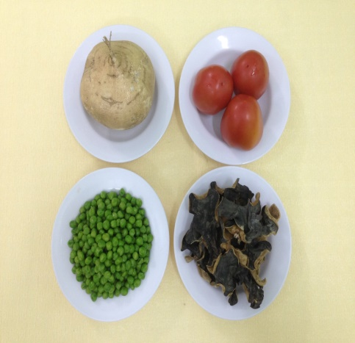

**II/ CÁCH THỰC HIỆN:**

**1. Sơ chế:**

***\* Đối với trẻ mẫu giáo:***

- Thịt heo rửa sạch, để ráo nước. Sau đó đem xay nhuyễn, ướp hành tỏi và gia vị

(muối ,đường vào).

- Trứng vịt một nửa đập bỏ vỏ lấy lòng đỏ, còn phần còn lại đánh đều lòng trắng và lòng đỏ với nhau.

- Cà chua rửa sạch, lấy phần ruột cà chua ra để riêng làm nước sốt.

- Nấm mèo rửa sạch ngâm cho nở, đem cắt sợi nhuyễn.

- Đậu hủ rửa sạch, xắt hạt lựu.

- Củ sắn gọt vỏ, rửa sạch, xay nhuyễn.

- Đậu tibo rửa sạch để ráo.

***\* Đối với nhóm nhà trẻ:***

- Thịt heo rửa sạch, xay nhuyễn. Sau đó ướp hành tỏi và gia vị muối, đường vào.

- Cà chua, củ sắn ,đậu hủ, đậu tibo rửa sạch xay nhuyễn.

- Trứng vịt một nửa đập bỏ vỏ lấy lòng đỏ, còn phần còn lại đánh đều lòng trắng và lòng đỏ với nhau.

**2. Chế biến:**

- Bước 1: Thịt heo sau khi đã được ướp gia vị, ta cho tiếp ½ nấm mèo và ½ đậu tibo vào thau trộn đều hỗn hợp để kết dính với nhau. Tiếp theo ta lấy quả cá chua cho phần nhân này dồn vào bên trong ruột quả cà chua. Sau khi dồn xong nhân vào tất cả quả cà chua ta bỏ vào xửng đem đi hấp chín.

Cà chua sau khi hấp gần 30 phút, kéo xửng hấp ra thoa một lớp mỏng lòng đỏ trứng vịt lên mặt quả cà chua và đem hấp tiếp tục cho đến khi quả cà chín.

- Bước 2: Cho dầu vào chảo, bỏ trứng vịt đã đánh tan vào chảo chiên chín và cắt thành từng sợi nhuyễn.

- Bước 3: Chế biến nước sốt cho dầu vào nồi phi thơm hành tỏi, cho tiếp phần ruột quả cà chua vào xào cho lên màu, rồi củ sắn ,nấm mèo ,đậu tibo còn lại vào nồi, rồi cho thêm nước vào ninh cho sôi. Khi thực phẩm trong nồi gần chín, ta cho bột năng đã trộn với nước dùng cho nấu cùng với các thực phẩm trên để tạo độ sánh cho nước sốt. Khi các thực phẩm đã chín, nêm nếm gia vị muối đường cho vừa ăn rồi cho trứng vịt chiên đã xắt nhuyễn vào và tắt bếp.

* Đối với trẻ suy dinh dưỡng: Cho thêm bơ vào phần nước sốt để tăng thêm độ béo thơm cho món sốt.

* Đối với trẻ dư cân béo phì: Bổ sung thêm các loại rau lá (cải soong, cải tần ô …) để tăng thêm chất xơ phần nước sốt không có bơ để giảm độ béo cho món ăn.

**II/ THÀNH PHẨM:**

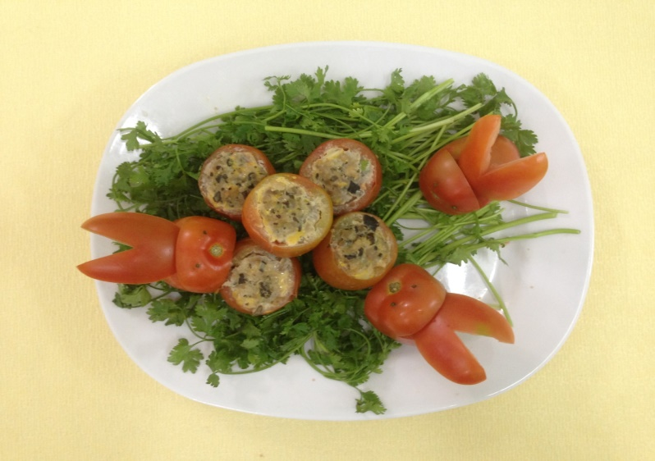

Cà chua nấu bát bữu là món ăn vừa lạ vừa quen với những nguyên liệu hằng ngày như: cà chua, đậu hủ, thịt heo…nhưng được chế biến theo phương thức mới có sự phối hợp các loại thực phẩm đa dạng (đậu tí bo, củ sắn, nấm mèo... ). Món cà chua bát bữu hấp dẫn người thưởng thức bởi quả cà chua đẹp mắt có vị chua, ngọt, béo kết hợp hài hòa cùng các loại rau củ kích thích vị giác mới lạ cho trẻ. Giúp trẻ hứng thú khi ăn và ăn ngon miệng.

**Người chế biến: Nguyễn Thị Tuyết Nhung**